Instrucciones e ideas para el Diario de la Naturaleza
Aquí hay varias ideas que te ayudarán a comenzar con tu Diario de la Naturaleza.

Instrucciones:
- Elige un lugar que puedas visitar cada semana, llevando una silla o almohada para sentarte confortablemente.
- Lleva tu diario, lápiz, lápices de colores, acuarelas, marcadores, cinta de pegar, tijera, sombrero(cachucha), agua y protector solar.
- Cada vez que vas hace una entrada en tu diario, asegúrate de colocar:
- Fecha
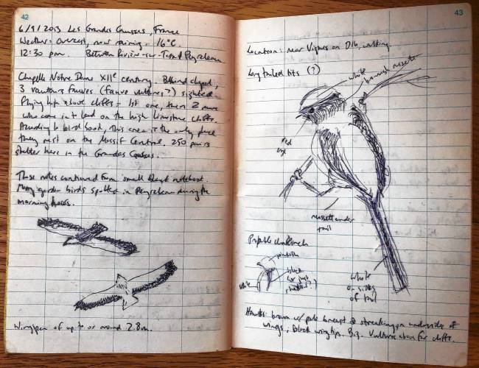
- Hora
- Cómo está el tiempo
- Lugar
- Cada vez que vas puedes incluir cosas diferentes:
  - Dibujos
      - Pequeños detalles de plantas y animales
      - Vistas grandes/ dibujos grandes
  - Escritura
      - lo que ves
      - lo que hueles lo que escuchas
      - lo que sientes
      - Toda otra cosa que quieras escribir.

Ideas para tu Diario de la Naturaleza:
- ¿Qué es lo más pequeño que ves? Míralo detenida y cercanamente, dibújalo y etiquetalo.
- ¿Cuántos colores puedes ver? ¿Puedes dibujarlos/pintarlos?
- Siéntate 30 segundos( contando hasta 30 en tu cabeza) frente a una ventana abierta con tus ojos cerrados. ¿Qué ruidos escuchas? ¿Puedes describirlos? ¿Puedes dibujarlos?
- ¿Puedes escribir un cuento pensando que eres un pájaro? ¿Cómo es que un pájaro ve al mundo de una manera diferente?
- Observación del tiempo: Describe el tiempo en 3 momentos diferentes del día o de la semana. ¿Qué observastes? ¿Puedes dibujarlo?
- Piensa en tu lugar favorito en la naturaleza. ¿Qué lo hace especial? ¿Puedes escribir y dibujar sobre cómo te sientes cuando lo visitas?
- ¿Hay algo especial cómo una hoja o semilla que puedas pegar en tu diario para recordar ese sentimiento especial?
- Dibuja una hoja que encuentres o marcala colocando la hoja bajo la hoja de tu diario y pasando crayones por encima así queda estampada. Ahora trata una hoja diferente.
- ¿En qué son parecidas las dos hojas? ¿Qué tienen diferente?
- ¿Puedes observar una hormiga y trazar su recorrido?
- Si vas afuera, dibuja huellas que veas. Marca en tu diario toda otra pista que observes de animales.
- Camina alrededor de tu cuadra. ¿Cuántos árboles diferentes ves? ¿Puedes hacer un mapa de tu cuadra o barrio, incluyendo los diferentes árboles?

